I. E. Pedacito de Cielo, La Tebaida, Quindío
Simulacro Matemáticas Saber ICFES
Probabilidad y Estadística - Porcentajes

.
- Escenario
Después de haber comprado un panel rectangular, Sofía desea ubicarlo en la pared de su dormitorio. El panel tiene un área de 11,050 cm$​^{2}$ y dimensiones de 65 cm de ancho y 170 cm de largo.
- Teniendo en cuenta que 1 m equivale a 100 cm, ¿cuál es el área que ocupa el panel en m$​^{2}$?
  - 1.105 m$​^{2}$
  - 110.5 m$​^{2}$
  - 11.05 m$​^{2}$
  - 0.0065 m$​^{2}$
- Solución
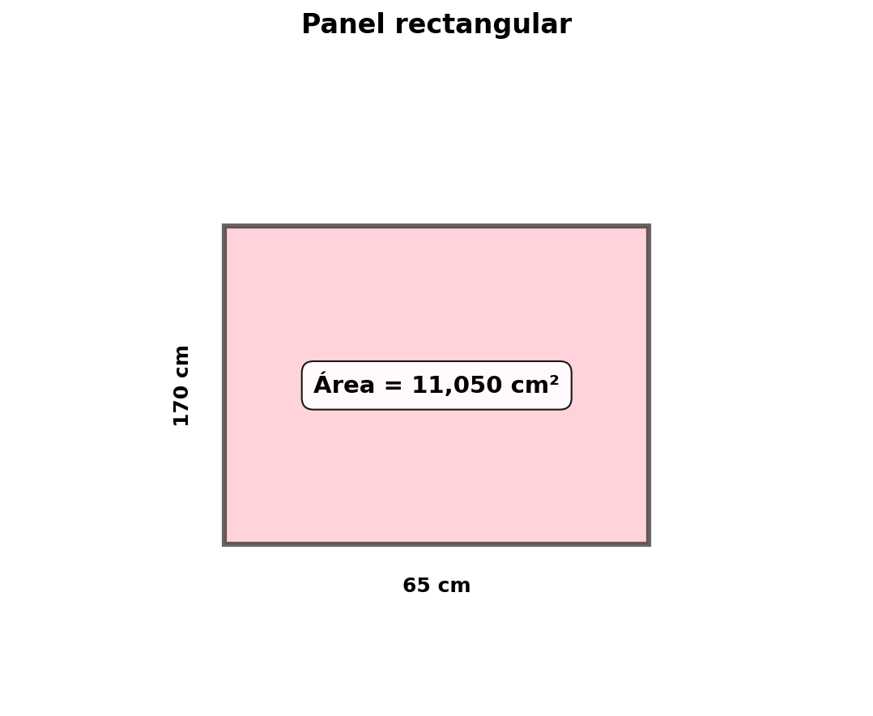
- Para convertir el área de cm$​^{2}$ a m$​^{2}$, debemos recordar que:
  - 1 m = 100 cm
  - Por lo tanto: 1 m$​^{2}$ = (100 cm)$​^{2}$ = 10,000 cm$​^{2}$
- Proceso de solución:
  - Área dada: 11,050 cm$​^{2}$
  - Factor de conversión: 1 m$​^{2}$ = 10,000 cm$​^{2}$
  - Conversión:
$${\text{Área en m}}^{2}=\frac{{\text{Área en cm}}^{2}}{10,000}=\frac{11,050}{10,000}=1.105{\text{ m}}^{2}$$
- Verificación con las dimensiones:
  - Ancho: 65 cm = 0.65 m
  - Largo: 170 cm = 1.7 m
  - Área: 0.65 m × 1.7 m = 1.105 m$​^{2}$ (correcto)
  - Verdadero. Esta es la conversión correcta aplicando el factor 1 m² = 10,000 cm².
  - Falso. Este valor no corresponde a la conversión correcta.
  - Falso. Este valor no corresponde a la conversión correcta.
  - Falso. Este valor no corresponde a la conversión correcta.
- Escenario
Después de haber comprado un espejo rectangular, María desea ubicarlo en la pared de su comedor. El espejo tiene un área de 17,425 cm$​^{2}$ y dimensiones de 85 cm de ancho y 205 cm de largo.
- Teniendo en cuenta que 1 m equivale a 100 cm, ¿cuál es el área que ocupa el espejo en m$​^{2}$?
  - 174.25 m$​^{2}$
  - 0.0085 m$​^{2}$
  - 2.9 m$​^{2}$
  - 1.7425 m$​^{2}$
- Solución
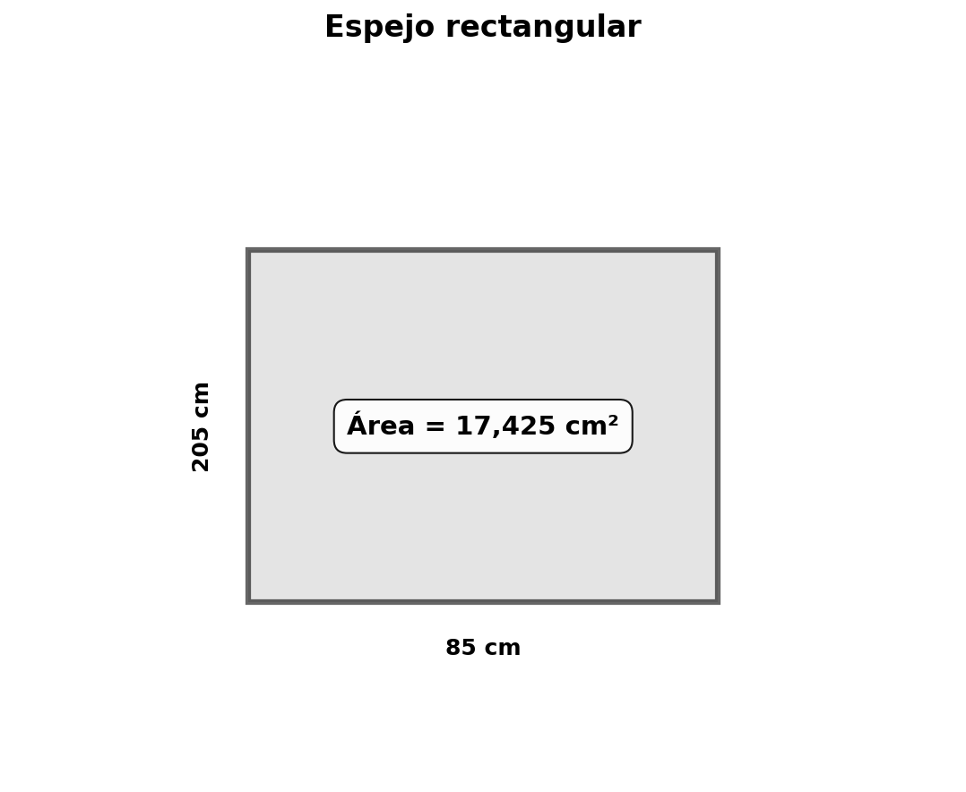
- Para convertir el área de cm$​^{2}$ a m$​^{2}$, debemos recordar que:
  - 1 m = 100 cm
  - Por lo tanto: 1 m$​^{2}$ = (100 cm)$​^{2}$ = 10,000 cm$​^{2}$
- Proceso de solución:
  - Área dada: 17,425 cm$​^{2}$
  - Factor de conversión: 1 m$​^{2}$ = 10,000 cm$​^{2}$
  - Conversión:
$${\text{Área en m}}^{2}=\frac{{\text{Área en cm}}^{2}}{10,000}=\frac{17,425}{10,000}=1.7425{\text{ m}}^{2}$$
- Verificación con las dimensiones:
  - Ancho: 85 cm = 0.85 m
  - Largo: 205 cm = 2.05 m
  - Área: 0.85 m × 2.05 m = 1.7425 m$​^{2}$ (correcto)
  - Falso. Este valor no corresponde a la conversión correcta.
  - Falso. Este valor no corresponde a la conversión correcta.
  - Falso. Este valor no corresponde a la conversión correcta.
  - Verdadero. Esta es la conversión correcta aplicando el factor 1 m² = 10,000 cm².
- Escenario
Después de haber comprado un espejo rectangular, Carlos desea ubicarlo en la pared de su comedor. El espejo tiene un área de 12,400 cm$​^{2}$ y dimensiones de 155 cm de ancho y 80 cm de largo.
- Teniendo en cuenta que 1 m equivale a 100 cm, ¿cuál es el área que ocupa el espejo en m$​^{2}$?
  - 124 m$​^{2}$
  - 12.4 m$​^{2}$
  - 0.0155 m$​^{2}$
  - 1.24 m$​^{2}$
- Solución
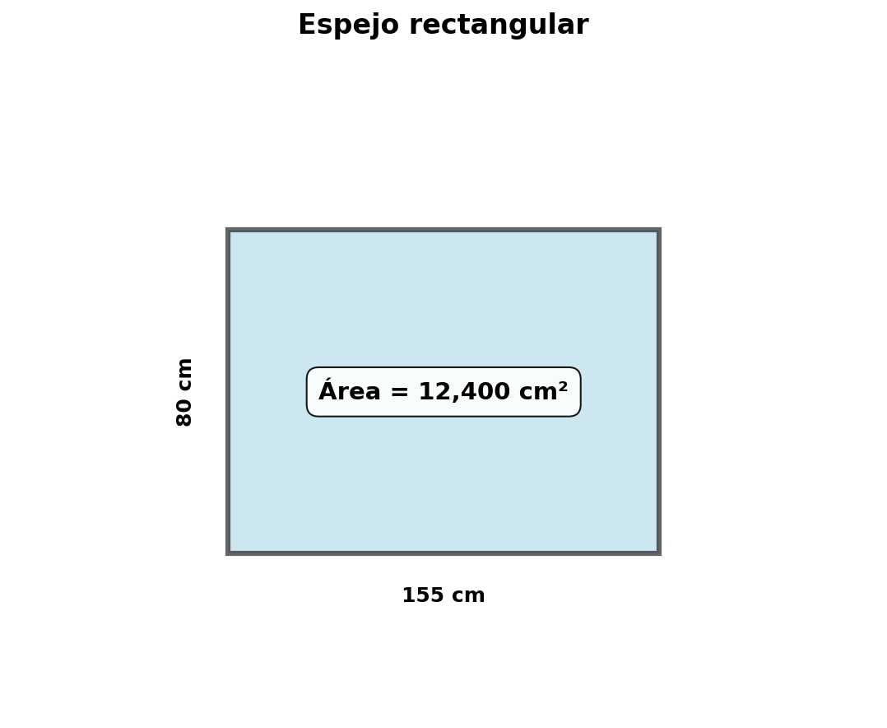
- Para convertir el área de cm$​^{2}$ a m$​^{2}$, debemos recordar que:
  - 1 m = 100 cm
  - Por lo tanto: 1 m$​^{2}$ = (100 cm)$​^{2}$ = 10,000 cm$​^{2}$
- Proceso de solución:
  - Área dada: 12,400 cm$​^{2}$
  - Factor de conversión: 1 m$​^{2}$ = 10,000 cm$​^{2}$
  - Conversión:
$${\text{Área en m}}^{2}=\frac{{\text{Área en cm}}^{2}}{10,000}=\frac{12,400}{10,000}=1.24{\text{ m}}^{2}$$
- Verificación con las dimensiones:
  - Ancho: 155 cm = 1.55 m
  - Largo: 80 cm = 0.8 m
  - Área: 1.55 m × 0.8 m = 1.24 m$​^{2}$ (correcto)
  - Falso. Este valor no corresponde a la conversión correcta.
  - Falso. Este valor no corresponde a la conversión correcta.
  - Falso. Este valor no corresponde a la conversión correcta.
  - Verdadero. Esta es la conversión correcta aplicando el factor 1 m² = 10,000 cm².
- Escenario
Después de haber comprado un espejo rectangular, Carmen desea ubicarlo en la pared de su dormitorio. El espejo tiene un área de 9,800 cm$​^{2}$ y dimensiones de 70 cm de ancho y 140 cm de largo.
- Teniendo en cuenta que 1 m equivale a 100 cm, ¿cuál es el área que ocupa el espejo en m$​^{2}$?
  - 98 m$​^{2}$
  - 0.98 m$​^{2}$
  - 9.8 m$​^{2}$
  - 2.1 m$​^{2}$
- Solución
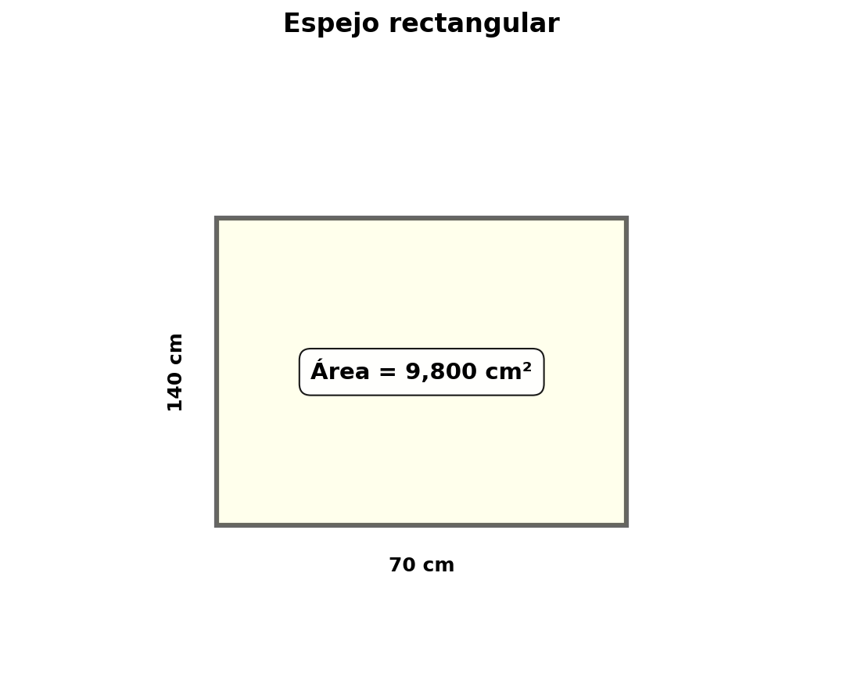
- Para convertir el área de cm$​^{2}$ a m$​^{2}$, debemos recordar que:
  - 1 m = 100 cm
  - Por lo tanto: 1 m$​^{2}$ = (100 cm)$​^{2}$ = 10,000 cm$​^{2}$
- Proceso de solución:
  - Área dada: 9,800 cm$​^{2}$
  - Factor de conversión: 1 m$​^{2}$ = 10,000 cm$​^{2}$
  - Conversión:
$${\text{Área en m}}^{2}=\frac{{\text{Área en cm}}^{2}}{10,000}=\frac{9,800}{10,000}=0.98{\text{ m}}^{2}$$
- Verificación con las dimensiones:
  - Ancho: 70 cm = 0.7 m
  - Largo: 140 cm = 1.4 m
  - Área: 0.7 m × 1.4 m = 0.98 m$​^{2}$ (correcto)
  - Falso. Este valor no corresponde a la conversión correcta.
  - Verdadero. Esta es la conversión correcta aplicando el factor 1 m² = 10,000 cm².
  - Falso. Este valor no corresponde a la conversión correcta.
  - Falso. Este valor no corresponde a la conversión correcta.
- Escenario
Después de haber comprado un panel rectangular, Laura desea ubicarlo en la pared de su oficina. El panel tiene un área de 13,050 cm$​^{2}$ y dimensiones de 145 cm de ancho y 90 cm de largo.
- Teniendo en cuenta que 1 m equivale a 100 cm, ¿cuál es el área que ocupa el panel en m$​^{2}$?
  - 0.0145 m$​^{2}$
  - 13.05 m$​^{2}$
  - 2.35 m$​^{2}$
  - 1.305 m$​^{2}$
- Solución
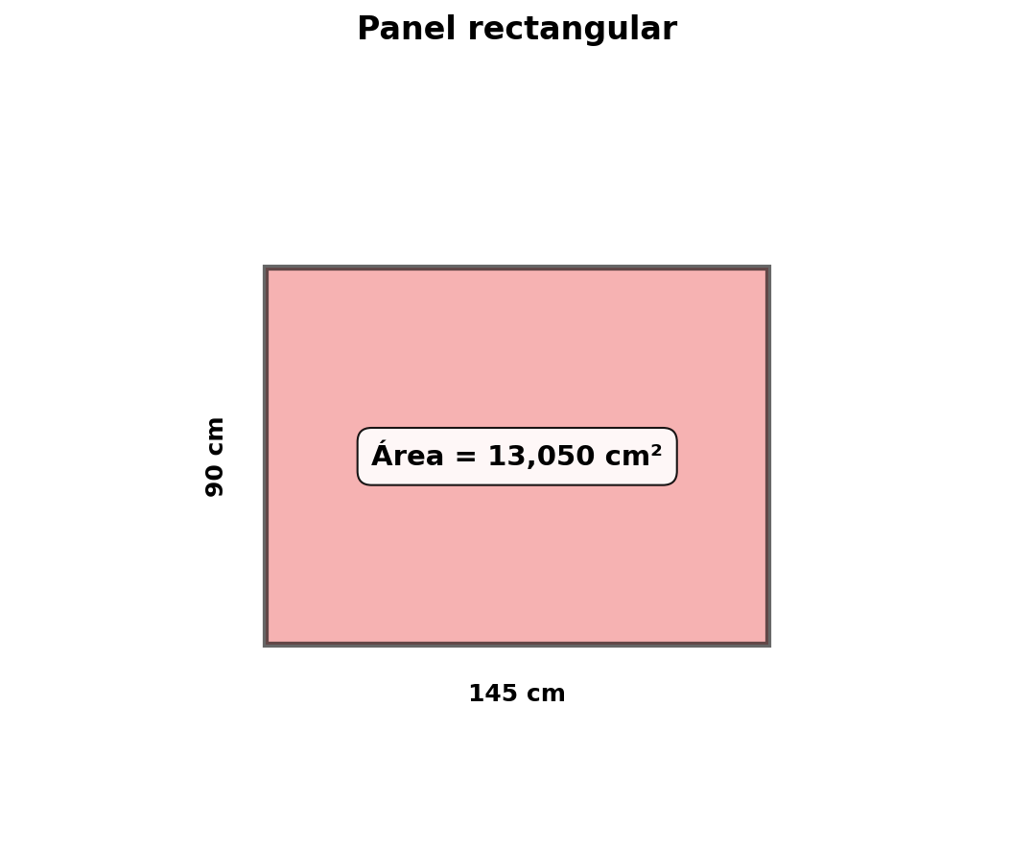
- Para convertir el área de cm$​^{2}$ a m$​^{2}$, debemos recordar que:
  - 1 m = 100 cm
  - Por lo tanto: 1 m$​^{2}$ = (100 cm)$​^{2}$ = 10,000 cm$​^{2}$
- Proceso de solución:
  - Área dada: 13,050 cm$​^{2}$
  - Factor de conversión: 1 m$​^{2}$ = 10,000 cm$​^{2}$
  - Conversión:
$${\text{Área en m}}^{2}=\frac{{\text{Área en cm}}^{2}}{10,000}=\frac{13,050}{10,000}=1.305{\text{ m}}^{2}$$
- Verificación con las dimensiones:
  - Ancho: 145 cm = 1.45 m
  - Largo: 90 cm = 0.9 m
  - Área: 1.45 m × 0.9 m = 1.305 m$​^{2}$ (correcto)
  - Falso. Este valor no corresponde a la conversión correcta.
  - Falso. Este valor no corresponde a la conversión correcta.
  - Falso. Este valor no corresponde a la conversión correcta.
  - Verdadero. Esta es la conversión correcta aplicando el factor 1 m² = 10,000 cm².

